СХЕМА
Горьковского пятимандатного избирательного округа № 4 для проведения дополнительных выборов депутатов
Собрания депутатов Медведевского городского поселения четвертого созыва

Номер избира-тельного округа | Наименование  избирательного округа | Количество депутатских мандатов, подлежащих распределению  в избирательном округе | Границы  избирательного округа | Число избирателей, зарегистрированных  в избирательном округе
1 | 2 | 3 | 4 | 5
4 | Горьковский | 5 | пос.Медведево:  проезд Пригородный  ул.Гагарина  ул.Горького  ул.Коммунистическая, д. № 8, 9, 10, 12, 14, 16, 26, 28  ул.Ленина, д. № 7, 7а, 9, 11, 16, 18  ул.Полевая, д. № 9а, 11, 11а, 13, 13а, 16, 18, 17, 19  ул.Суворова  ул.Чехова | 4205

ГРАФИЧЕСКОЕ ИЗОБРАЖЕНИЕ

поселок Медведево

Масштаб 1 : 1500
Условные обозначения:

1 Мирный № 1 3 Лермонтовский № 3

2 Комсомольский № 2 4 Горьковский № 4

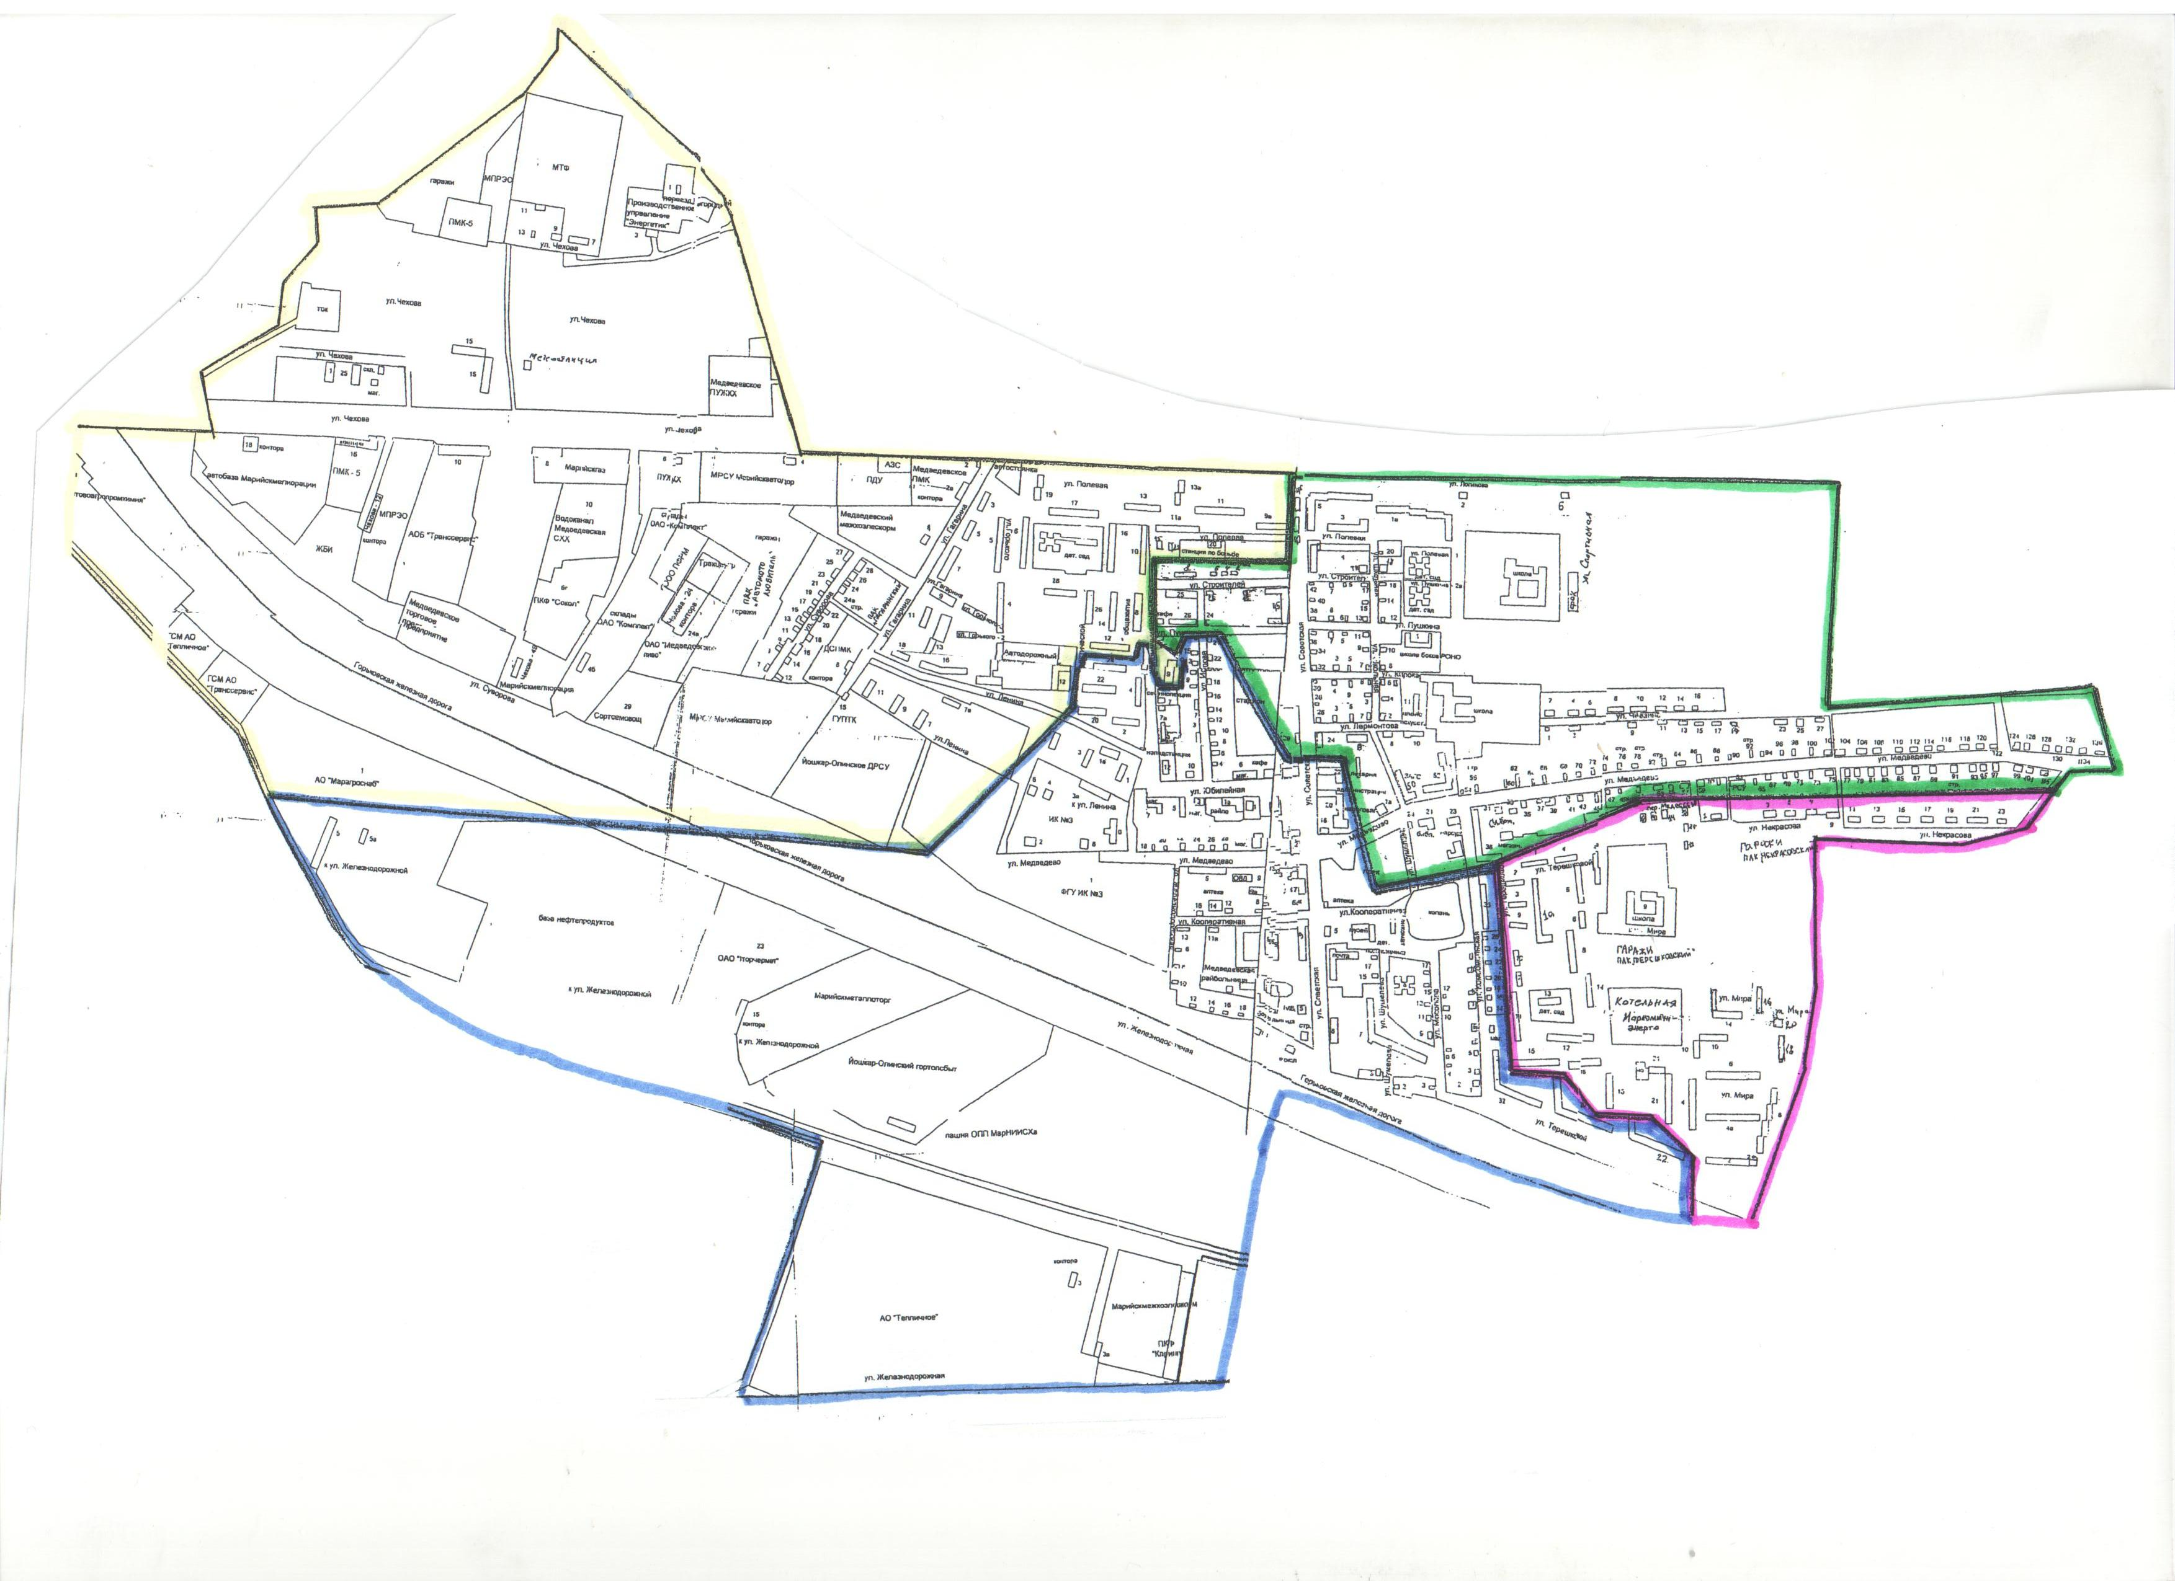
3
1
4
2

Приложение № 1 к решению Собрания депутатов муниципального образования «Медведевское городское поселение» от 24 июня 2013 года № 204
Приложение № 2 к решению Собрания депутатов муниципального образования «Медведевское городское поселение» от 24 июня 2013 года № 204

